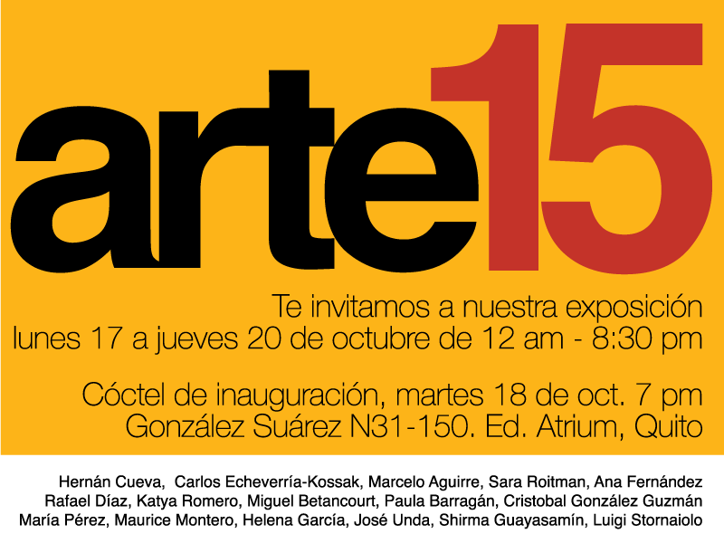
Habitat III
Exposición de Artes Visuales
Arte 15
Con motivo del Habitat III, desde el lunes 17 hasta el jueves 20 de octubre se exhibirá la muestra de artes visuales Arte 15 en la avenida González Suárez N31 -150, Edificio Atrium, (antigua Galería Ileana Viteri). El horario de atención será desde las 12 am hasta las 8:30 pm.
Cóctel de inauguración, martes, 18 de octubre, 7pm.
Al ser Quito anfitrión de los miles de asistentes de Habitat III, organizado por Naciones Unidas, un grupo de 15 artistas deseamos exhibir nuestra obra como una actividad paralela a este evento. La muestra organizada por los artistas enfatiza la idea de presentar trabajos recientes. Estas son obras producidas individualmente y con temáticas particulares de cada uno, trabajadas en técnicas como: pintura, dibujo, escultura, grabado, fotografía y collage. La muestra será atendida por los mismos artistas durante los cuatro días de exhibición.
Los artistas participantes son: Hernán Cueva, María Pérez, Marcelo Aguirre, Sara Roitman, Rafael Díaz, Katya Romero, Miguel Betancourt, Paula Barragán, Cristobal González Guzmán, Ana Fernández, Maurice Montero, Helena García, José Unda, Shirma Guayasamín, Luigi Stornaiolo, Carlos Echeverria-Kossac.
Contacto: Haldar Flores/ tel. : 099 695 1286 / email: hfsavery@gmail.com

